Міністерство освіти і науки України
Національний університет “Львівська політехніка”
Інститут комп’ютерних наук та інформаційних технологій

Кафедра САПР



Лабораторна робота №3.
з дисципліни: “Основи програмування. Частина 1”
на тему:
“Лінійні алгоритми, розгалуження, умовні оператори та оператори вибору”.

Виконав:
Ст. групи ФЛ-15
Попайло Кирило-Юрій Богданович
Прийняв:
Викл. Головацький Р.І.
Дата: 07.04.2026

Львів-2026р.
Лабораторна робота №3.
Тема: “Лінійні алгоритми, розгалуження, умовні оператори та оператори вибору”.
Мета: “Ознайомитись з лінійними і розгалуженими алгоритмами, методами їх подання і програмування; ознайомитись із мовою геометричних блоків для алгоритмів, операторами умов IF, операторами вибору CASE/SWITCH, безумовного переходу GOTO”.
Теоретичні відомості.
Алгоритми найчастіше зображаються словесно, за допомогою псевдокоду або графічних блок-схем. Їх реалізація спирається на три базові типи обчислювальних процесів: лінійні (усі команди виконуються строго послідовно), з розгалуженням (подальший шлях залежить від виконання певної умови) та циклічні.
Для програмування процесів із розгалуженням використовують спеціальні керуючі конструкції. Основною з них є умовний оператор IF, який виконує певний блок коду лише тоді, коли задана умова є істинною. Якщо ж потрібно обрати один сценарій із багатьох, застосовують оператор вибору (switch або case), який шукає точний збіг значення з набором можливих варіантів. Водночас оператор безумовного переходу GOTO, який різко перекидає виконання на інший рядок, у сучасному програмуванні не рекомендується, оскільки він сильно заплутує структуру програми.
Усі оператори мови програмування класифікують на оператори оголошення, присвоювання, керуючі та вводу/виводу. Для зручності написання програм кілька окремих команд можуть об'єднуватися у складений оператор (блок коду, обмежений фігурними дужками), який компілятор сприймає як одну дію. Завершується обчислювальний процес зазвичай поданням результатів, для чого часто застосовують форматований вивід — інструмент, що дає програмісту повний контроль над зовнішнім виглядом даних (вирівнювання, кількість знаків після коми тощо).
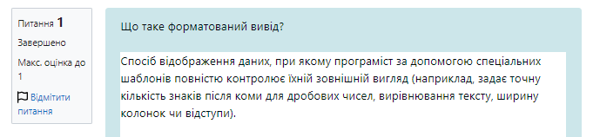
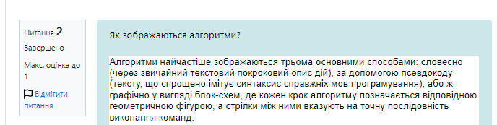
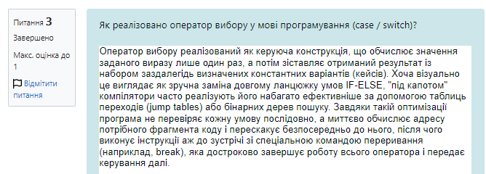
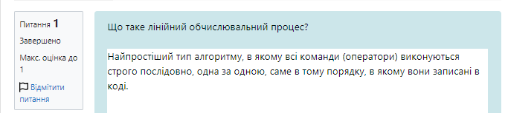
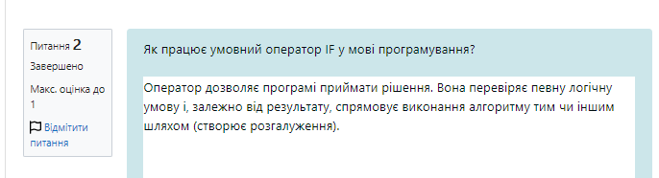
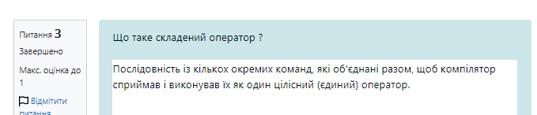

Індивідуальне завдання.
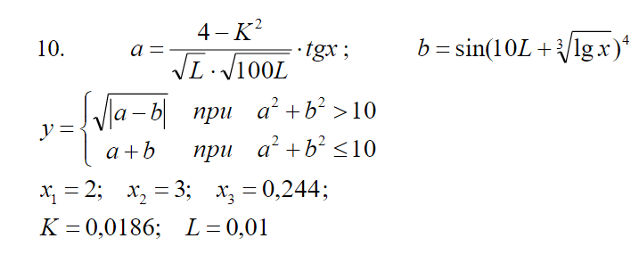
1. Спрощений спосіб:
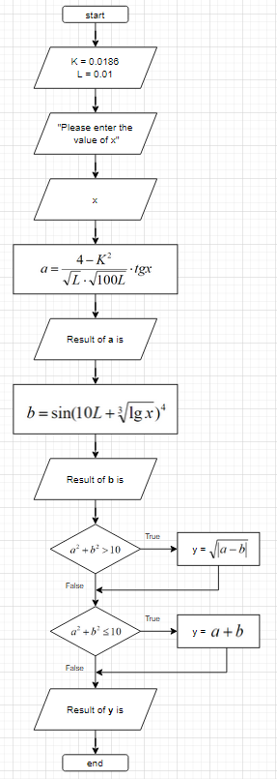
(на цій блок-схемі не зовсім точно розписана кінцева частина з if умовами, оскільки, згідно зі схемою, може бути випадок, коли обидві умови хибні, що є неможливим відповідно до умови. Проте я навмисне залишив усе так, для наглядного пояснення під час презентації роботи. Ця частина є точніше розписана у блок-схемі для розширеного способу.)
1) Розрахунок при x=2
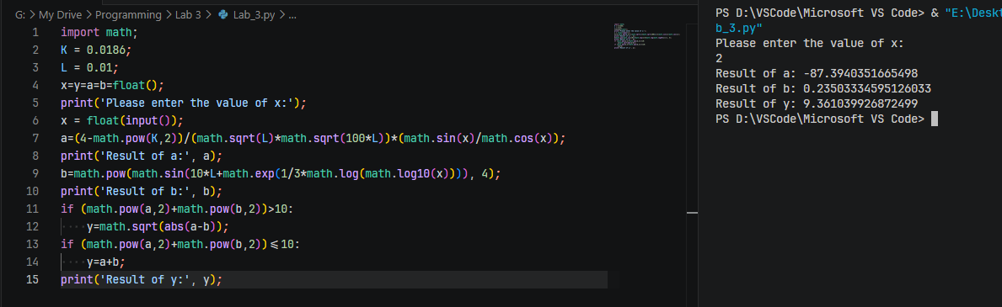
Щоб код був більш оптимізований, його можна записати таким чином:
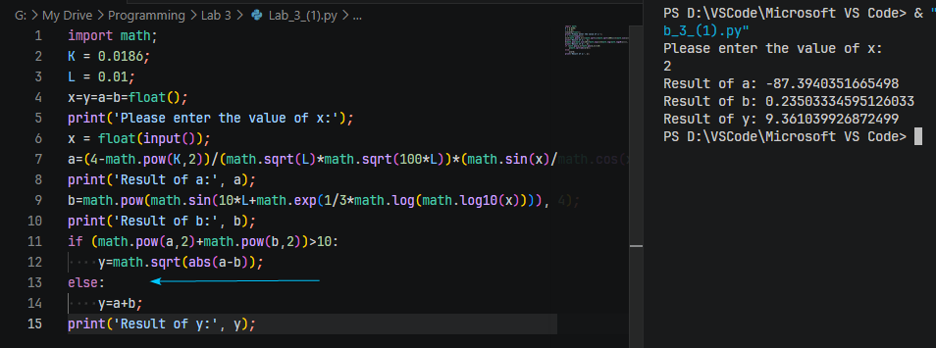
Результат однаковий, але при цьому цей варіант коду кращий, оскільки через подвійний if на першому скрині, програма проводить одні і ті ж розрахунки двічі.

2) Розрахунок при x=3
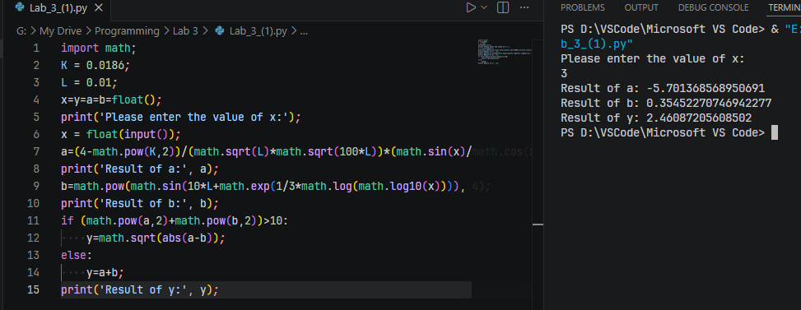

3) Розрахунок при x=0.244
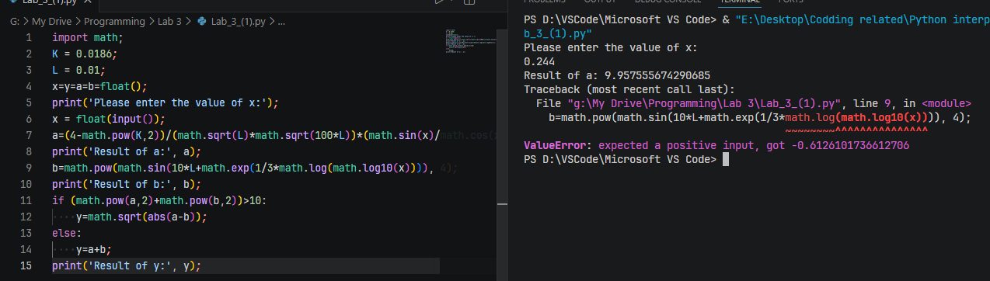
Отримуємо помилку, оскільки не існує логарифма від'ємного числа.

2. Розширений спосіб:
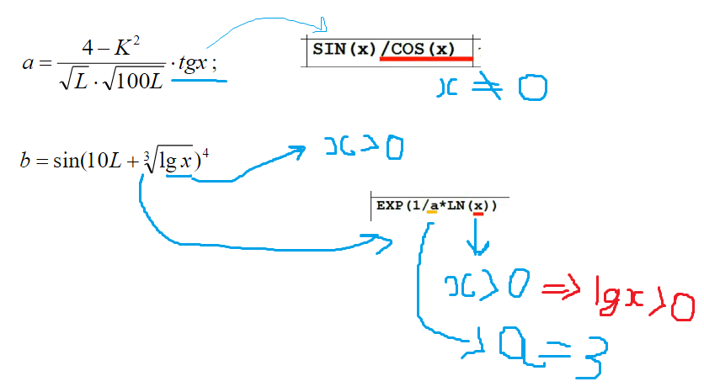
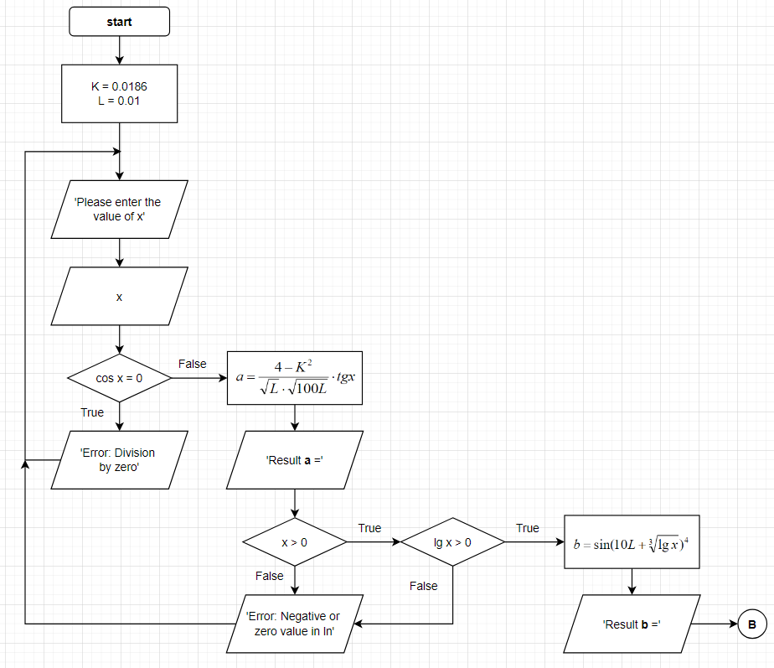
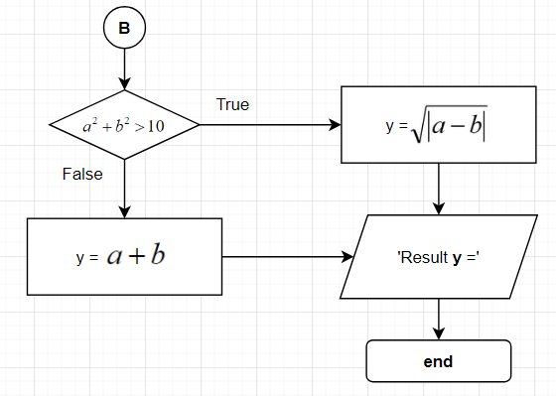
У завданні є лише дві умови, які при цьому охоплюють всю область визначення від -∞ до +∞ (сума квадратів a та b або > 10, або ≤ 10, немає такого значення, яке б не задовольняло обидві умови). Тому правильно зобразити це таким чином: якщо виконується перша умова, то друга автоматично не виконується і навпаки (як показано на другому скрині вище).
1) Запустив код при x = 2; x = 3; x = 0.244; x = 0:
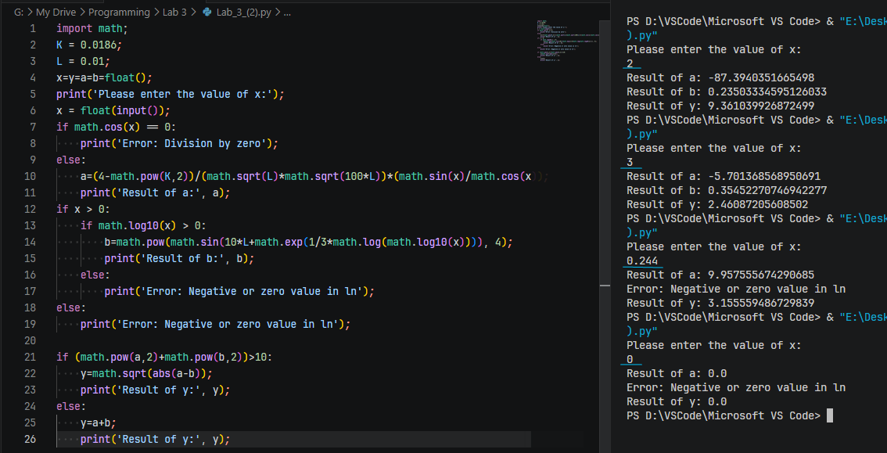
Але виникає проблема: якщо користувач вводить значення x, яке суперечить умові, програма виводить повідомлення про помилку та продовжує далі рахувати. Згідно з блок-схемою програма має повертати користувача до вводу змінної x, якщо вона не відповідає умові.
Це можна здійснити за допомогою команд while True; continue та break.
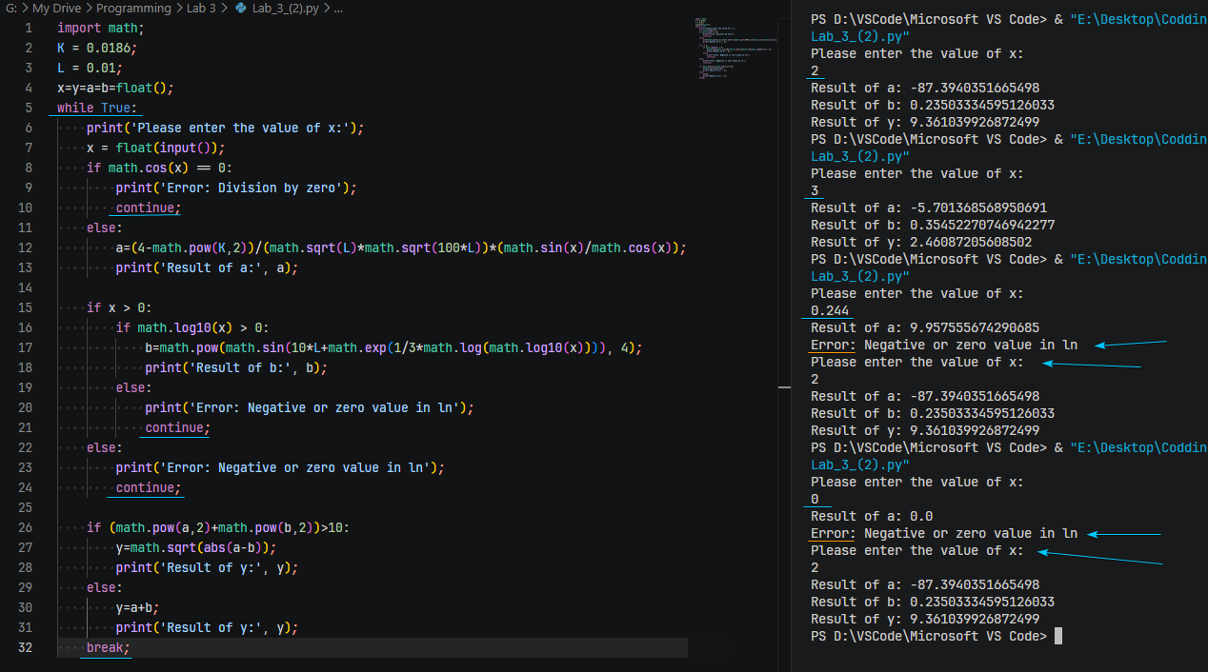

1. while True: — створює нескінченний цикл. Процесор буде крутитися в ньому, поки йому прямо не скажуть зупинитися.
2. continue — змушує процесор повернутися на початок (до вводу змінної x).
3. break — змушує процесор припинити цикл.
Це альтернатива команді goto, яку лектор використав у Паскалі.

Тренінг захист практики
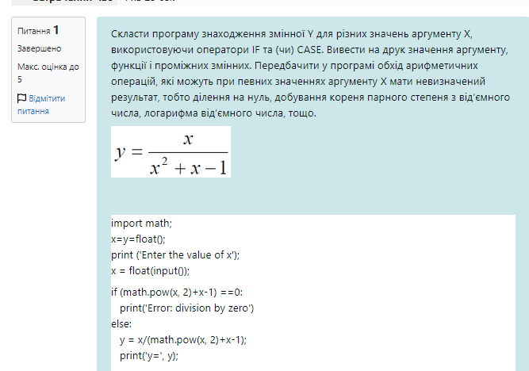

Висновки: Була неточність у блок-схеми до спрощеного способу, яку я помітив не зразу, проте вирішив не переробляти, а використати як наочний приклад під час презентації лаби.
Для повного виконання лаби на пайтоні довелося використати цикл. На паскалі була функція goto, яка повератал користувача до вводу, якщо змінна не відповідала умові, проте тут такого не було і я використав цикл.

